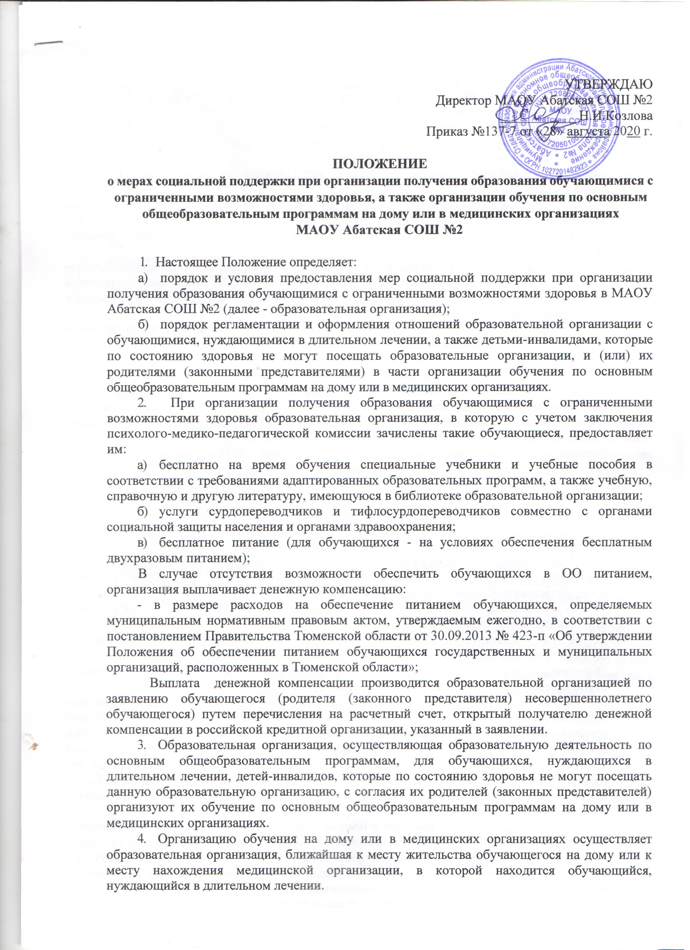УТВЕРЖДАЮ

Директор МАОУ Абатская СОШ №2

___________ Н.И.Козлова

Приказ №137-7 от «28» августа 2020 г.

**ПОЛОЖЕНИЕ**

**о мерах социальной поддержки при организации получения образования обучающимися с ограниченными возможностями здоровья, а также организации обучения по основным общеобразовательным программам на дому или в медицинских организациях**

**МАОУ Абатская СОШ №2**

1. Настоящее Положение определяет:

а) порядок и условия предоставления мер социальной поддержки при организации получения образования обучающимися с ограниченными возможностями здоровья в МАОУ Абатская СОШ №2 (далее - образовательная организация);

б) порядок регламентации и оформления отношений образовательной организации с обучающимися, нуждающимися в длительном лечении, а также детьми-инвалидами, которые по состоянию здоровья не могут посещать образовательные организации, и (или) их родителями (законными представителями) в части организации обучения по основным общеобразовательным программам на дому или в медицинских организациях.

2. При организации получения образования обучающимися с ограниченными возможностями здоровья образовательная организация, в которую с учетом заключения психолого-медико-педагогической комиссии зачислены такие обучающиеся, предоставляет им:

а) бесплатно на время обучения специальные учебники и учебные пособия в соответствии с требованиями адаптированных образовательных программ, а также учебную, справочную и другую литературу, имеющуюся в библиотеке образовательной организации;

б) услуги сурдопереводчиков и тифлосурдопереводчиков совместно с органами социальной защиты населения и органами здравоохранения;

в) бесплатное питание (для обучающихся - на условиях обеспечения бесплатным двухразовым питанием);

В случае отсутствия возможности обеспечить обучающихся в ОО питанием, организация выплачивает денежную компенсацию:

- в размере расходов на обеспечение питанием обучающихся, определяемых муниципальным нормативным правовым актом, утверждаемым ежегодно, в соответствии с постановлением Правительства Тюменской области от 30.09.2013 № 423-п «Об утверждении Положения об обеспечении питанием обучающихся государственных и муниципальных организаций, расположенных в Тюменской области»;

Выплата денежной компенсации производится образовательной организацией по заявлению обучающегося (родителя (законного представителя) несовершеннолетнего обучающегося) путем перечисления на расчетный счет, открытый получателю денежной компенсации в российской кредитной организации, указанный в заявлении.

1. Образовательная организация, осуществляющая образовательную деятельность по основным общеобразовательным программам, для обучающихся, нуждающихся в длительном лечении, детей-инвалидов, которые по состоянию здоровья не могут посещать данную образовательную организацию, с согласия их родителей (законных представителей) организуют их обучение по основным общеобразовательным программам на дому или в медицинских организациях.
2. Организацию обучения на дому или в медицинских организациях осуществляет образовательная организация, ближайшая к месту жительства обучающегося на дому или к месту нахождения медицинской организации, в которой находится обучающийся, нуждающийся в длительном лечении.
3. Основанием для организации обучения на дому или в медицинских организациях является заявление родителей (законных представителей) обучающихся, подаваемое в соответствующую образовательную организацию по форме согласно приложению № 1 к Положению, и заключение медицинской организации, выданное в порядке и на условиях, которые определяются федеральным органом исполнительной власти, осуществляющим выработку и реализацию государственной политики и нормативное правовое регулирование в сфере здравоохранения.

6. Порядок и условия организации обучения по основным общеобразовательным программам на дому определяются договором по форме согласно приложению № 4 к Положению, между образовательной организацией и одним из родителей (законных представителей) обучающегося.

Порядок и условия организации обучения по основным общеобразовательным программам в медицинской организации определяются договором между соответствующей образовательной организацией, медицинской организацией и одним из родителей (законных представителей) обучающегося.

7. При организации обучения на дому или в медицинской организации соответствующая образовательная организация по договору, указанному в пункте 6 Положения:

а) предоставляет на время обучения бесплатно учебники в соответствии с федеральным перечнем учебников, рекомендованных к использованию при реализации имеющих государственную аккредитацию образовательных программ начального общего, основного общего, среднего общего образования организациями, осуществляющими образовательную деятельность, и учебными пособиями, допущенными к использованию при  
реализации указанных образовательных программ, а также учебную, справочную и другую литературу, имеющуюся в библиотеке образовательной организации;

б) обеспечивает специалистами из числа педагогических работников,

оказывает методическую и консультативную помощь, необходимую для освоения образовательных программ начального общего, основного общего, среднего общего образования и (или) адаптированных основных общеобразовательных программ;

в) оказывает психолого-педагогическую поддержку обучающимся;

г) осуществляет промежуточную и государственную итоговую аттестацию обучающихся, выдает прошедшим государственную итоговую аттестацию документ государственного образца о соответствующем образовании;

д) обеспечивает обучающихся бесплатным двухразовым питанием в виде сухого пайка (в отношении обучающихся на дому).

8. По заявлению родителей (законных представителей), подаваемому в соответствующую образовательную организацию по форме согласно приложению № 2 к Положению, обучение на дому или в медицинской организации осуществляется с использованием дистанционных образовательных технологий.

Обучение на дому или в медицинской организации с использованием дистанционных образовательных технологий осуществляется при наличии заключения медицинской организации, выданного в порядке и на условиях, которые определяются федеральным органом исполнительной власти, осуществляющим выработку и реализацию государственной политики и нормативное правовое регулирование в сфере здравоохранения, а также при наличии линий связи, необходимых для подключения автоматизированного рабочего места к информационно-телекоммуникационной сети «Интернет», в месте проживания (нахождения) обучающегося.

9. Образовательная организация в течение 5 рабочих дней со дня получения заявления, указанного в пункте 8 Положения, в письменной форме информирует родителей (законных представителей) обучающегося о мерах, принятых по результатам рассмотрения заявления.

При отсутствии линий связи, необходимых для подключения автоматизированного рабочего места к информационно – телекоммуникационной сети "Интернет", в месте проживания, нахождения обучающегося образовательная организация в течение 3 рабочих дней со дня получения заявления, указанного в пункте 8 Положения, направляет соответствующее уведомление в отдел образования администрации Абатского муниципального района.

Отдел образования администрации Абатского муниципального района, в течение 30 календарных дней со дня получения уведомления об отсутствии линий связи, необходимых для подключения автоматизированного рабочего места к информационно-телекоммуникационной сети «Интернет», в месте проживания, нахождения обучающегося принимают меры по обеспечению права обучающегося на обучение по основным общеобразовательным программам на дому или в медицинских организациях.

10. При организации обучения на дому или в медицинской организации с применением дистанционных образовательных технологий отдел образования администрации Абатского муниципального района обеспечивает:

а) предоставление оборудования образовательным организациям для организации дистанционного образования, включая его доставку и установку;

б) подключение автоматизированного рабочего места к информационно-  
телекоммуникационной сети «Интернет» и оплату услуг доступа к ней;

в) обучение педагогических работников образовательной организации использованию дистанционных образовательных технологий.

11. После завершения обучающимся освоения основной общеобразовательной программы ранее предоставленное и установленное оборудование для организации дистанционного образования продолжает использоваться для организации дистанционного образования данного пользователя при получении им образования последующего уровня на  
основании договора безвозмездного пользования имуществом (по форме согласно приложению № 3 к Положению), заключаемого одним из родителей (законным представителем) ребенка или им самим в случае наступления совершеннолетия с образовательной организацией.

Договор безвозмездного пользования вышеуказанным имуществом заключается на период обучения на основании письменного заявления (в произвольной форме) одного из родителей (законного представителя) ребенка или его самого в случае наступления совершеннолетия, к которому в обязательном порядке прилагается справка образовательной организации, о его зачислении в данную образовательную организацию.

12. Возмещение расходов образовательных организаций Тюменской области по реализации настоящего Положения осуществляется за счет средств субсидии, предоставляемой данным организациям.

13. Возмещение соответствующих расходов образовательных организаций по реализации настоящего Положения в части расходов, предусмотренных подпунктами "а" и "б" пункта 2 и подпунктами "а" - "г" пункта 7 настоящего Положения, обеспечивается за счет передаваемых в местный бюджет из областного бюджета межбюджетных трансфертов, в части расходов, предусмотренных подпунктами "в" и "г" пункта 2 и подпунктом "д"  
пункта 7 настоящего Положения, обеспечивается за счет средств местного  
бюджета.

Приложение № 1

Директору

МАОУ Абатская СОШ №2

Козловой Н.И.

от

(Ф.И.О. родителя (законного представителя)

(Ф.И.О. ребенка)  
проживающего по адресу:

_____________________________________________________

номер телефона

ЗАЯВЛЕНИЕ

Прошу организовать для моего ребенка ________________________________________________

___________________________________________________________________________________

(фамилия, имя, отчество, год рождения ребенка)

обучение на дому/в медицинской организации в период с" " 20 г.

по" "20 **г.**

Основание: заключение медицинской организации, выданное "_"

________________________________________________________________________________

(наименование медицинской организации)

К заявлению прилагаю копию заключения медицинской организации.

Дата /

(подпись) *(ФИО)*

Приложение № 2

Директору

МАОУ Абатская СОШ №2

Козловой Н.И.

от

(Ф.И.О. родителя (законного представителя)

(Ф.И.О. ребенка)  
проживающего по адресу:

_____________________________________________________

номер телефона

ЗАЯВЛЕНИЕ

Прошу организовать для моего ребенка __________________________________________________

(фамилия, имя, отчество, год рождения ребенка)  
обучение на дому/в медицинской организации с использованием дистанционных технологий в период с " _"20_ г. по "_" _ 20_ г.

Основание: заключение медицинской организации, выданное "_"

__________________________________________________________________________

(наименование медицинской организации)

К заявлению прилагаю копию заключения медицинской организации.

Дата  / ____________________

(подпись) (Ф.И.О.)

Приложение N 3

Примерная форма договора безвозмездного пользования имуществом

«____» __________ ____ г.

, именуем __ в дальнейшем

"Ссудодатель",

в лице , действующ_ на

основании

, с одной стороны, и ___________________

___________________ именуем ____ в дальнейшем "Ссудополучатель", действующ ___ на основании _ , с другой стороны, заключили настоящий Договор о нижеследующем:

**1. Предмет договора**

1. Ссудодатель передает Ссудополучателю имущество, указанное в пункте 1.2 настоящего Договора (далее - Имущество), во временное безвозмездное пользование, а Ссудополучатель обязуется вернуть это Имущество в том состоянии, в котором он его получил, с учетом нормального износа.
2. По настоящему Договору в безвозмездное пользование передается следующее Имущество: .
3. Имущество передается Ссудополучателю согласно акту передачи Имущества и возвращается Ссудодателю согласно акту возврата Имущества. Указанные акты составляются и подписываются Ссудодателем и Ссудополучателем.

**2. Обязанности сторон**

2.1. Ссудодатель обязан:

1. Передать Имущество в день подписания настоящего Договора в состоянии, соответствующем его назначению;
2. Передать принадлежности и документацию по использованию Имущества одновременно с передачей Имущества.

2.2. Ссудополучатель обязан:

1. Использовать Имущество исключительно по его назначению;
2. Обеспечить сохранность Имущества;
3. Производить за свой счет ремонт Имущества, нести все расходы по его содержанию;
4. По окончании срока Договора возвратить Имущество Ссудодателю в том состоянии, в котором он его получил, с учетом нормального износа, а также возвратить полученную документацию по использованию Имущества.
   1. Ссудодатель вправе проверять порядок использования Имуществе Ссудополучателем.

2.4. Ссудополучатель вправе отказаться от настоящего Договора, предупредив об этом Ссудодателя не менее чем за 15 рабочих дней.

**3. Ответственность сторон**

3.1. За неисполнение обязательств по настоящему Договору Стороны несут ответственность, установленную действующим законодательством Российской Федерации.

**4. Срок действия и порядок расторжения договора**

1. Имущество передается в безвозмездное пользование по настоящему Договору на период обучения.
2. Настоящий Договор вступает в силу со дня его подписания сторонами и действует до полного исполнения ими своих обязательств по нему.
3. Договор может быть расторгнут досрочно по соглашению Сторон.
4. Ссудодатель вправе потребовать досрочного расторжения Договора в случаях, когда Ссудополучатель:

использует Имущество не в соответствии с Договором или назначением Имущества;

не выполняет обязанностей по поддержанию Имущества в исправном состоянии или его содержанию;

без согласия Ссудодателя передал Имущество третьему лицу.

4.5. Ссудополучатель вправе требовать досрочного расторжения Договора:

при обнаружении недостатков, делающих нормальное использование Имущества невозможным или обременительным, о наличии которых он не знал и не мог знать в момент заключения Договора;

если Имущество в силу обстоятельств, за которые он не отвечает, окажется в состоянии, непригодном для использования.

**5. Заключительные положения**

5.1. Неотъемлемой частью настоящего Договора являются:  
акт передачи Имущества.

акт возврата Имущества.

5.2. Настоящий Договор составлен и подписан в двух экземплярах,  
имеющих одинаковую юридическую силу, один из которых находится у  
Ссудодателя, а другой - у Ссудополучателя.

**6. Адреса и реквизиты сторон**

Ссудодатель: Ссудополучатель:

Приложение N 1 к Договору безвозмездного пользования имуществом  
от «___» ____________ ____г. №___

**Акт**

**передачи имущества**

«___» ____________ ____ г.

,именуем __ в дальнейшем "Ссудодатель",

в лице , действующ ___ на основании с одной стороны, и: именуем __ в дальнейшем "Ссудополучатель", действующ ___ на основании ______________________________, с другой стороны,

во исполнение Договора от «___» _________ ____г. № __безвозмездного пользования имуществом составили настоящий Акт о нижеследующем:

1. Ссудодатель передает Ссудополучателю имущество, указанное в пункте 2 настоящего Акта (далее - "Имущество"), во временное безвозмездное пользование, а Ссудополучатель обязуется вернуть это Имущество в том состоянии, в котором он его получил, с учетом нормального износа.

2. По настоящему Акту в безвозмездное пользование передается следующее Имущество .

3. К Ссудополучателю с момента приемки Имущества по настоящему Акту переходит риск случайной гибели или случайного повреждения Имущества.

4. Акт оформлен в двух экземплярах - по одному для каждой Стороны.

Ссудодатель: Ссудополучатель:

Приложение № 4

**Договор № ___**

**на организацию обучения на дому**

с.Абатское «___»_____________20 г.

Муниципальное автономное общеобразовательное учреждение Абатская средняя общеобразовательная школа №2, именуемое в дальнейшем «Учреждение», действующее на основании лицензии 72Л01№0001165 от 13.04.2015г., выданной Департаментом по лицензированию, государственной аккредитации, надзору и контролю в сфере образования Тюменской области, в лице директора Козловой Натальи Ивановны действующего на основании Устава, с одной стороны и

_____________________________________________________________________________

(Ф.И.О. родителя (законного представителя) ребенка, паспортные данные) именуемый (ая) в дальнейшем «Родитель» ребенка (далее – «Ребенок»)

_____________________________________________________________________________,

(Ф.И.О. ребенка, дата рождения)

с другой стороны заключили настоящий Договор о ниже следующем:

**1. Предмет договора**

1.1. Организация обучения Ребенка на дому по программе

____________________________________________-_________________________________

(указать уровень и форму реализуемой программы)

**2. Права и обязанности сторон**

**2.*1. Учреждение обязано:***

2.1.1. Организовать обучение ребенка на дому путем:

* зачисления на обучение по программе, предусмотренной п. 1.1. настоящего Договора;
* создания необходимых условий для реализации и освоения программы, предусмотренной п.1.1. настоящего Договора;
* разработки индивидуального учебного плана и графика проведения занятий (по согласованию с Родителем) в соответствии с федеральными и региональными нормативными актами, санитарными правилами и нормами;
* обеспечения психолого-медико-педагогического сопровождения Ребенка;
* оказания методических и консультационных услуг для родителей, необходимых для освоения Ребенком программы, предусмотренной п.1.1. настоящего Договора;
* осуществления постоянного мониторинга развития Ребенка и корректировки по мере необходимости образовательного процесса.

2.1.2. Информировать Родителя об изменениях во внутреннем распорядке работы образовательной организации.

2.1.3. Предоставлять Ребенку возможность принимать участие в мероприятиях, проводимых Организацией.

2.1.4. Обеспечить перевод Ребенка на другую форму получения образования в случае расторжения договора по инициативе Родителя.

***2.2. Учреждение имеет право:***

2.2.1.Осуществлять контроль за созданными родителями условиями обучения Ребенка на дому.

2.2.2. Привлекать для организации обучения и (или) оказания консультативной помощи специалистов иных организаций.

***2.3. Родитель обязан:***

2.3.1. Для организации обучения Ребенка представить в Учреждение:

- заявление об организации обучения ребенка на дому;

- справку из медицинской организации (лечебно-профилактического учреждения по месту жительства или бюро медико-социальной экспертизы);

- заключение психолого-медико-педагогической комиссии;

- индивидуальную программу реабилитации.

2.3.2. Обеспечить необходимые условия обучения Ребенка.

2.3.3. Взаимодействовать с Учреждением по вопросам организации образовательного процесса.

2.3.4. Своевременно информировать Учреждение об отсутствии возможности обучения Ребенка в предусмотренное графиком проведения занятий время.

***2.4. Родитель имеет право:***

2.4.1. Обращаться в Учреждение за предоставлением Ребенку дополнительных образовательных и иных услуг (за пределами программы, предусмотренной п. 1.1. настоящего Договора).

**3. Ответственность сторон**

3.1. В случае неисполнения или ненадлежащего исполнения сторонами обязательств по настоящему договору стороны несут ответственность, в соответствии с действующим законодательством.

**4. Прочие условия**

4.1. Настоящий договор вступает в силу со дня подписания его сторонами и действует на период воспитания и обучения ребенка на дому до "___" __________ 20__г.

4.2. Изменения и дополнения к договору вносятся только в письменной форме с согласия сторон.

|  |  |
| --- | --- |
| **Учреждение**  Муниципальное автономное общеобразовательное  учреждение Абатская средняя общеобразовательная школа №2  ИНН – 7208000450  КПП – 720501001  Юридический адрес: Тюменская область, с. Абатское, ул.1 Мая, 56.  Директор Козлова Н.И.  Дата «____» ____________ 20__г.  Подпись: _____________________ | **Родитель**  Паспортные данные: серия_____номер_________  выдан_____________________________________  _от________________________________________  Адрес проживания:__________________________  _____________________________________  Ф.И.О.____________________________________  Дата «____» ____________ 20__г.  Подпись: ____________________ |